
OHRID
29.04-02.05.2023

4dana/2noćenja
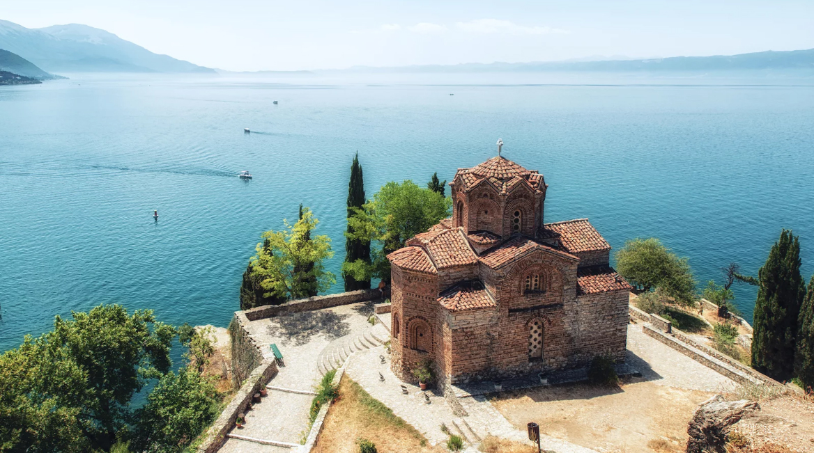
Cijena - 259KM -
- za prijave i uplate avansa do 31.03.2023 cijena – 239KM -

PROGRAM PUTOVANJA:
1.DAN-BiH OHRID - 29.04.2023-SUBOTA
Polazak putnika autobusom iz Živinica ispred Omege u 21:00h, Tuzla u 21:20h ispred hotela Tuzla, iz Srebrenika u 22:00 ispred Hotela Park, iz Gračanice u 21:20h ispred parking kod opštine, sa Ormanice u 22:15h sa BP Mešić, iz Brčkog u 22:45h sa BP Belamionix na Brodu, iz Bijeljine u 23:30h sa BP Nešković. Noćna vožnja preko Srbije sa usputnim pauzama.
2.DAN-SKOPLJE-OHRID – 30.04.2023-NEDJELJA
Nastavak putovanja kroz Makedoniju. Dolazak u Skoplje u jutarnjim satima. Slijedi fakultativno razgledanje glavnog makedonskog grada sa lokalnim vodičem, grada koji je 2014. potpuno izmijenio i još uvijek mijenja svoj izgled, grada sa mnoštvom novih spomenika i građevina: Arheološki muzej, Parlament, Narodno pozorište, statue brojnih historijskih ličnosti. Razgledanje grada počet ćemo od Skopske tvrđave izgrađene još u 6. stoljeću i smještene na brdu nedaleko od samog centra grada. Odavde se pruža prelijep pogled na grad. Po obilasku grada, predviđeno je kraće slobodno vrijeme za shopping.
Nakon odmora, nastavljamo putovanje prema Ohridu gdje dolazimo u popodnevnim satima. Smještaj u hotel u samom centru uz samo Ohridsko jezero Hotel Royal View– moderni hotel sa spa centrom 4* (https://www.royalview.com.mk/). Slobodno vrijeme. Noćenje
3.DAN-OHRID–SVETI NAUM-OHRID - 01.05.2023-PONEDJELJAK
Doručak. Poslije doručka slijedi fakultativni odlazak na razgledanje starog grada Ohrida u pratnji lokalnog vodiča. Samuilova tvrđava, crkva svete Sofije, manastir sv. Pantelejmona, crkva sv. Klementa… U ranim poslijepodnevnim satima slijedi fakultativni izlet uz obale Ohridskog jezera do Sv. Nauma gdje se nalazi manastir Sveti Naum, sagrađen 895. godine na visokoj stijeni iznad Ohridskog jezera i nedaleko od izvora rijeke Crni Drim. Manastir nije više u vjerskoj funkciji već je pretvoren u muzejsko-turistički objekt. Nakon razgledanja, kraće slobodno vrijeme za fotografisanje, a zatim povratak u Ohrid. Slobodno vrijeme. Noćenje
4.DAN-OHRID- BiH 02.05.2023 - UTORAK
Nakon doručka slijedi odjava iz hotela i povratak prema BiH. Putovanje kroz Makedoniju i Srbiju uz kraće usputne pauze. Dolazak na odredište u večernjim satima. Kraj putovanja. Hvala Vam!

ARANŽMAN RAĐEN NA BAZI 40 OSOBA

Napomene:
- Svaki putnik mora imati uplaćeno putničko zdravstveno osiguranje (vlastito ili putem agencije)
- Za realizaciju fakultativnih izleta minimalan broj prijavljenih je 30 osoba.
- Redoslijed prijava određuje i raspored sjedita u autobusu
- Organizator putovanja ne snosi odgovornost za stvari i prtljag putnika u toku putovanja i u samim hotelima. Putnik može da osigura svoj prtljag kod nadležnih osiguvarajućih kuća po uslovima istih
- Putnici se mole da vode računa o svojim putnim ispravama, novcu i drugim ličnim stvarima u toku trajanja aranžmana. Svaki putnik je dužan samostalno provjeriti važnost svojih dokumenata i provjeriti zakonske regulative oko ulaska u zemlje evropske unije.

Aranžman obuhata:  - Prevoz autobusom turističke klase (klima, TV, video, WC) na navedenoj relaciji, prema programu  - Smještaj u 1/2, 1/3 sobama u hotelu 4* na Ohridu, na bazi dva noćenja sa doručkom (doručak – švedski sto)  - Usluge pratioca grupe  - Troškovi organizacije i realizacije putovanja  - Boravišna taksa  - PDV  Smještaj u hotelu Royal View 4* u centru Ohrida pored samog jezera.  https://www.royalview.com.mk/ | Aranžman ne obuhvata:  - Putničko zdravstveno osiguranje 8KM, osobe preko 60 godina plaćaju 16 KM  - Doplata za jednokrevetnu sobu – 15 eura dnevno  - Ulaznice za historijske spomenike i drugo  - Obliazak Ohrida i izlet do Sv. Nauma - 10 eura  - Obilazak Skoplja sa lokalnim vodičem - 5 eura

